**Gestore prodotti**

* **Inserisci Prodotto**

**Entity:**

* *GestoreProdotti*, utilizza il sistema per inserire un Prodotto.
* *Prodotto*, informazioni sul prodotto.

**Boundary**:

* *InserisciProdottoButton*, bottone usato da *GestoreProdotti* per iniziare lo use case ***Aggiungi prodotto al catalogo***.
* *InserisciProdottoForm*, form usato per l’input quando viene selezionato *InserisciProdotto*. Contiene campi per la descrizione descrizione del *Prodotto* e un bottone per sottomettere il form completato.
* *InserisciProdottoReport*, finestra che serve per notificare l’avvenuto inserimento del *Prodotto*.

**Control**:

* *InserisciProdottoControl*, gestisce la funzione ***InserisciProdotto***. Questo oggetto è creato quando il *GestoreProdotti* seleziona il bottone *InserisciProdottoButton*. Crea *InserisciProdottoForm* e lo presenta allo gestore dei prodotti.Dopo la sottomissione del form, questo oggetto colleziona le informazioni ricevute dal forum e crea l’entity *Prodotto*. Crea *InserisciProdottoReport* e lo mostra a *GestoreProdotti*.

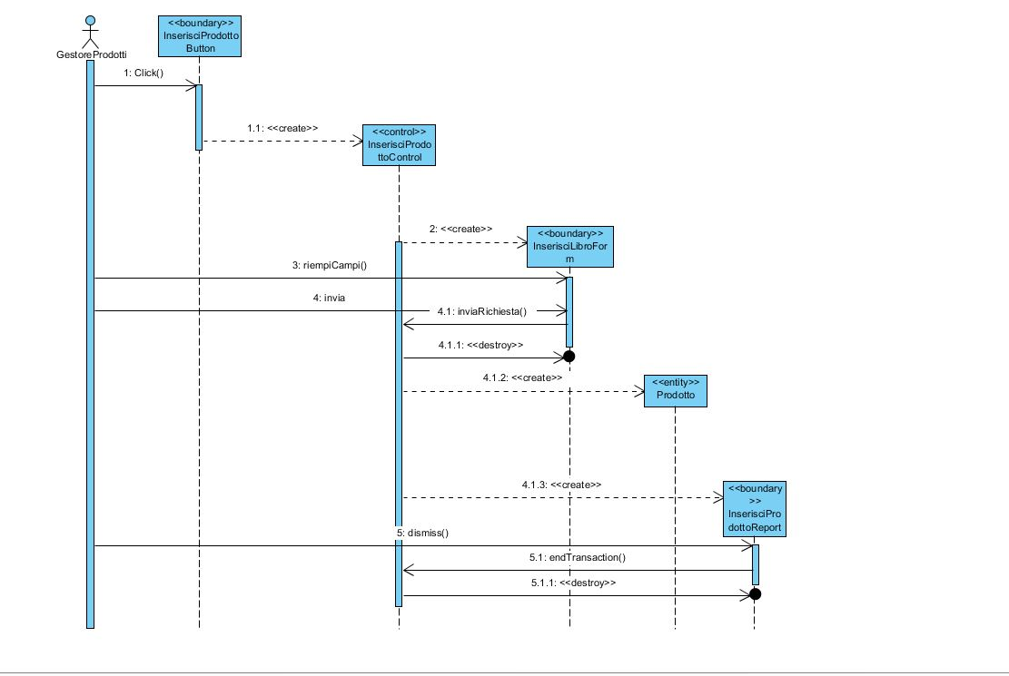

* **Modifica Libro**

**Entity:**

* *GestoreProdotti*, utilizza il sistema per modificare un Prodotto.
* *Prodotto*, informazioni sul libro che deve essere modificato.

**Boundary**:

* *ModificaProdottiButton*, bottone usato da *GestoreProdotti* per iniziare lo use case ***Modifica informazioni prodotto***.
* *ProdottoList*, usato per selezionare il *Prodotto* da modificare.
* *ModificaProdottoForm*, form usato per l’inserimento delle modifiche da apportare al *Prodotto* selezionato.
* *ProdottoReport*, finestra che serve a visualizzare il Prodotto modificato da *GestoreProdotti*.

**Control**:

* *ModificaProdottoControl*, gestisce la funzione ***ModificaProdotto***. Questo oggetto è creato quando il *GestoreProdotti* seleziona il bottone *ModificaProdottoButton*. Crea Prodotto*List* e lo presenta al GestoreProdotti per permettere di selezionare il *Prodotti* da modificare. Dopo la sottomissione del form, questo oggetto crea il *ModificaProdottoForm* per inserire le modifiche da apportare al *Prodotto*. Crea *ProdottoReport* e lo mostra al *GestoreProdotti*.